Dans le cadre de l’épidémie virale actuelle, nous vous demandons d’appliquer les gestes barrières :
- LAVAGE DES MAINS dès l’entrée dans le cabinet
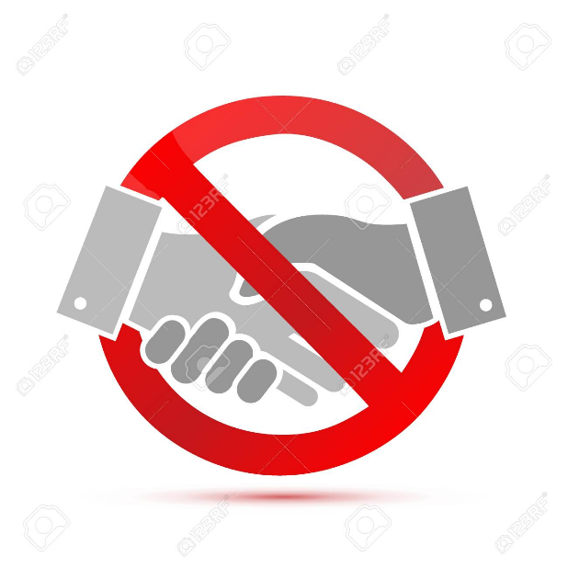
- NE PAS SE SERRER LES MAINS
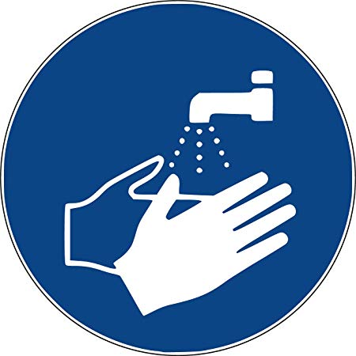

En cas de symptôme grippal, merci de nous le signaler IMMEDIATEMENT

